MANUALE DI GESTIONE CONTENUTI
La Fenice Bianca ASD
CMS Sanity Studio
https://kungfu-como-admin.sanity.studio

Prima di iniziare

Cos'è Sanity Studio?
È il pannello di amministrazione del sito. Da qui puoi aggiungere news, caricare foto degli eventi, modificare gli orari, aggiornare la scheda degli istruttori e molto altro, senza toccare alcun codice.

Come accedo?
Apri il browser e vai su:
https://kungfu-como-admin.sanity.studio
Accedi con il tuo account. Se non hai ancora un account, fatti aggiungere come utente da chi gestisce il progetto.

Cosa succede dopo che modifico qualcosa?
Ogni volta che clicchi Publish in Studio, le modifiche vengono salvate. Per farle apparire sul sito occorre un aggiornamento del sito (detto deploy). Se non lo gestisci tu, contatta chi si occupa della parte tecnica e digli che hai pubblicato nuovi contenuti.

Il menu di Sanity Studio
Quando accedi, trovi il menu a sinistra con tutte le sezioni. Le sezioni che userai più spesso sono evidenziate qui sotto:
- Home Settings
- Site Copy & Tagline
- Discipline
- Discipline Program
- Location / Sede
- Instructor — aggiorni periodicamente
- Contact Card
- Partner
- News — aggiorni spesso
- Evento Attività — aggiorni spesso
- FAQ — aggiorni spesso

SEZIONI AD AGGIORNAMENTO FREQUENTE

Contenuti da aggiornare spesso

⭐ News

A cosa serve
Tutto quello che inserisci qui appare nella pagina Novità del sito come card con foto, data, categoria e testo introduttivo.
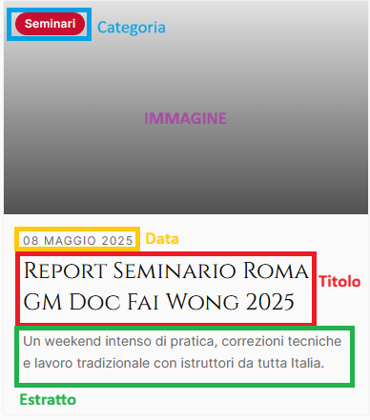
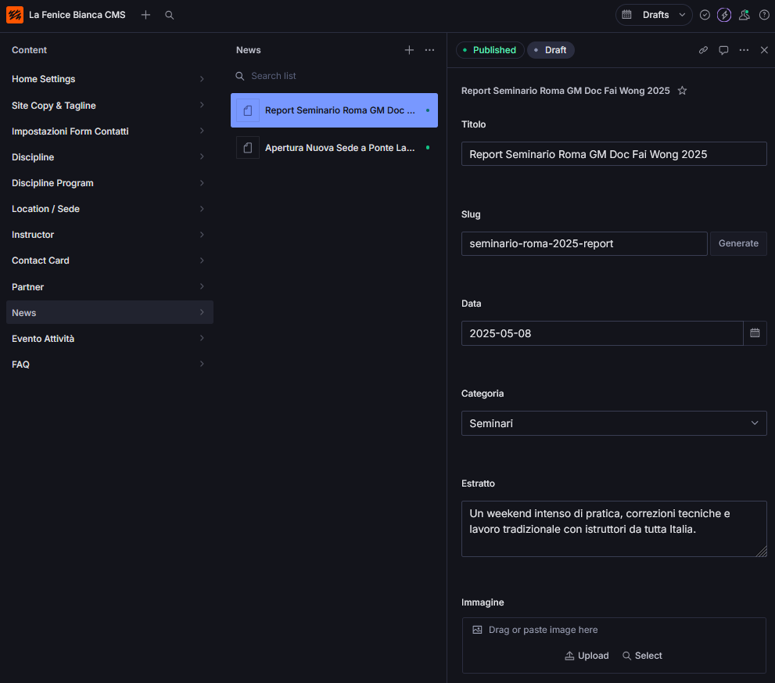

Corrispondenza campi
Campo in Studio | Dove appare
Titolo | Titolo grande della card
Slug | Generato automatico — non toccare dopo la pubblicazione
Data | Data piccola sopra al titolo
Categoria | Badge colorato in alto sulla foto
Estratto | Breve descrizione sotto al titolo
Immagine | Foto di sfondo

Come aggiungere una news — passo per passo
- Clicca News nel menu a sinistra
- Clicca il pulsante + Create in alto a destra
- Compila il campo Titolo
- Nel campo Slug clicca Generate — si compila da solo
- Compila Data, Categoria, Estratto
- Clicca su Immagine → Upload → seleziona la foto dal tuo computer
- Clicca Publish

Come modificare una news esistente
- Clicca News nel menu
- Clicca sul titolo della news da modificare
- Modifica i campi che vuoi
- Clicca Publish

⭐ Evento Attività

A cosa serve
Ogni evento che inserisci appare nella pagina Attività Svolte, raggruppato per anno. Cliccando su un evento si apre la gallery fotografica completa.

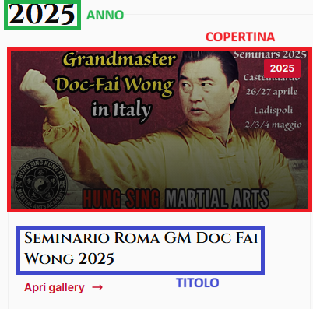
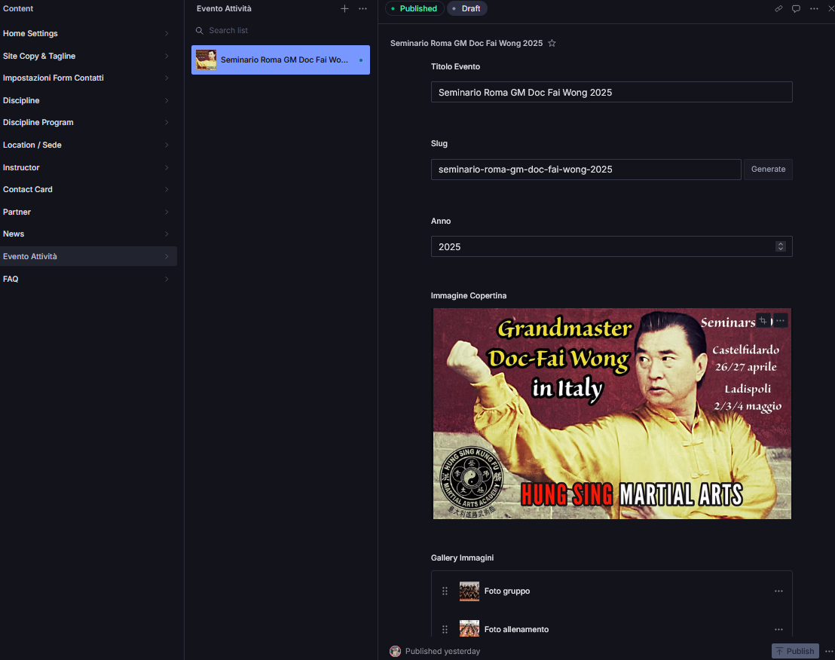

Corrispondenza campi
Campo in Studio | Dove appare
Titolo Evento | Nome sulla card nella lista attività
Slug | Generato automatico — non toccare dopo pubblicazione
Anno | Badge anno sulla card + raggruppamento per anno
Immagine Copertina | Foto grande sulla card
Gallery Immagini | Tutte le foto nella pagina della gallery
Alt text (su ogni foto) | Testo alternativo per accessibilità
Titolo (su ogni foto) | Didascalia opzionale sotto la foto

Come aggiungere un nuovo evento — passo per passo
- Clicca Evento Attività nel menu
- Clicca + Create
- Compila Titolo Evento
- Clicca Generate per lo Slug
- Inserisci l'Anno (es. 2025)
- Clicca Immagine Copertina → Upload → carica la foto principale
- Nella sezione Gallery Immagini clicca Add item per ogni foto da aggiungere
- Per ogni foto puoi opzionalmente inserire un Alt text e un Titolo
- Clicca Publish

Come aggiungere foto a un evento già pubblicato
- Apri l'evento dall'elenco
- Scorri fino a Gallery Immagini
- Clicca Add item e carica le nuove foto
- Clicca Publish

⭐ FAQ

A cosa serve
Le domande frequenti che inserisci qui appaiono nella sezione FAQ in fondo alla home page del sito.
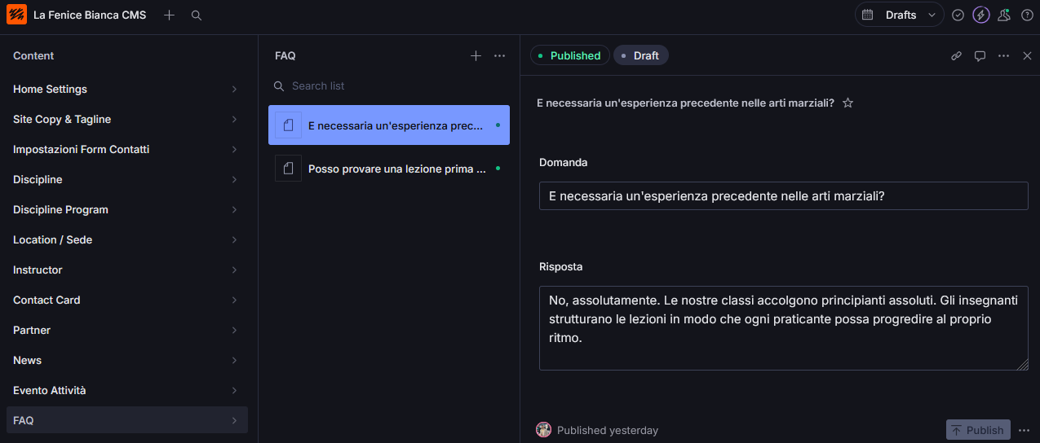
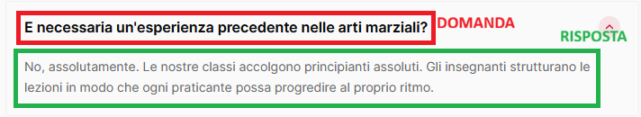

Corrispondenza campi
Campo in Studio | Dove appare
Domanda | Testo della riga cliccabile dell'accordion
Risposta | Testo che appare all'interno aprendo l'accordion
Ordine | Numero intero — controlla la posizione (1 = prima in alto)

Come aggiungere una FAQ — passo per passo
- Clicca FAQ nel menu
- Clicca + Create
- Scrivi la Domanda
- Scrivi la Risposta
- Inserisci un numero in Ordine (es. se ci sono già 4 FAQ, metti 5)
- Clicca Publish

SEZIONI AD AGGIORNAMENTO PERIODICO

Contenuti da aggiornare di tanto in tanto

Istruttori

A cosa serve
Ogni documento che inserisci qui corrisponde a una card nella pagina Istruttori del sito.
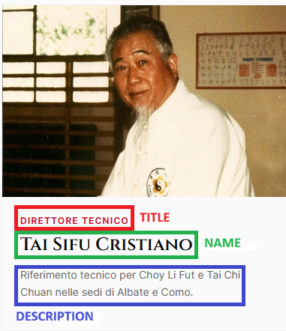
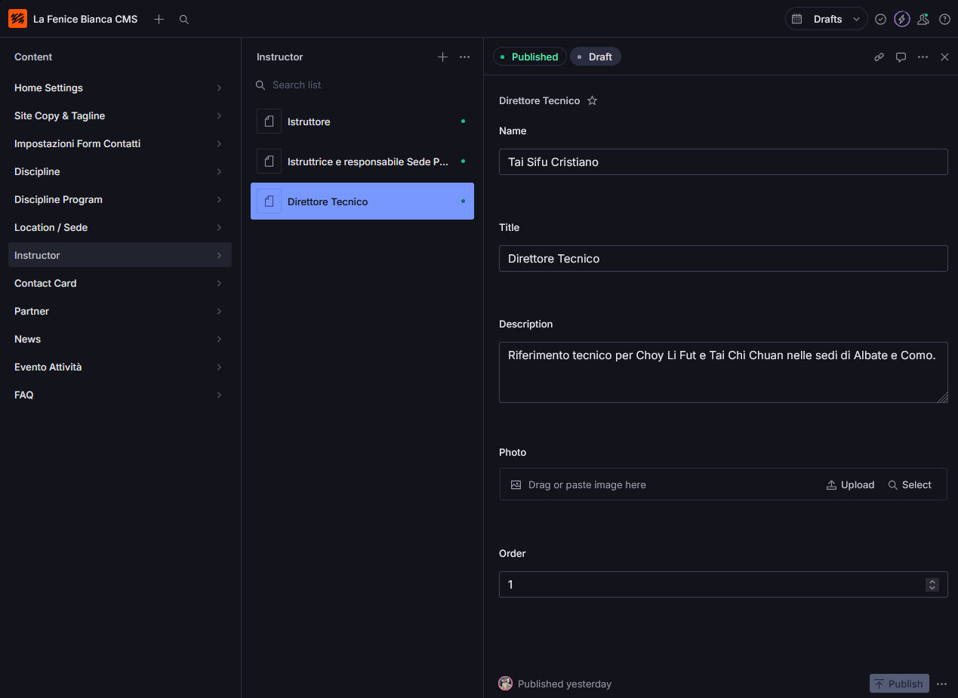

Corrispondenza campi
Campo in Studio | Dove appare
Name | Nome grande
Title | Badge rosso sopra al nome
Description | Testo descrittivo
Photo | Foto
Order | Ordine di apparizione (1 = primo da sinistra)

Come aggiungere un istruttore
- Clicca Instructor nel menu
- Clicca + Create
- Compila Name, Title, Description
- Clicca Photo → Upload → carica la foto
- Inserisci un numero in Order
- Clicca Publish

Come modificare le info di un istruttore
- Clicca Instructor → clicca sul nome dell'istruttore
- Modifica i campi
- Clicca Publish

Sedi e orari

A cosa serve
Controlla le schede di ogni sede nella pagina Sedi & Orari: nome, indirizzo, mappa e orari dei corsi.

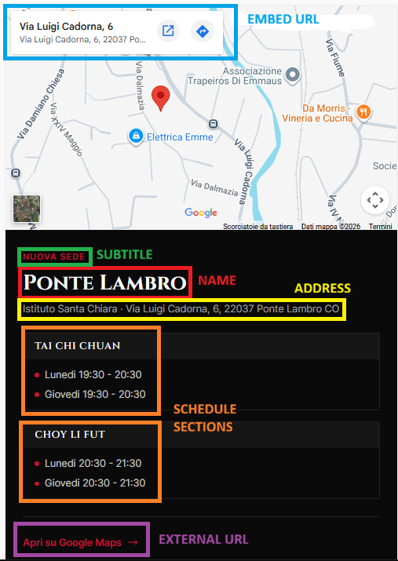
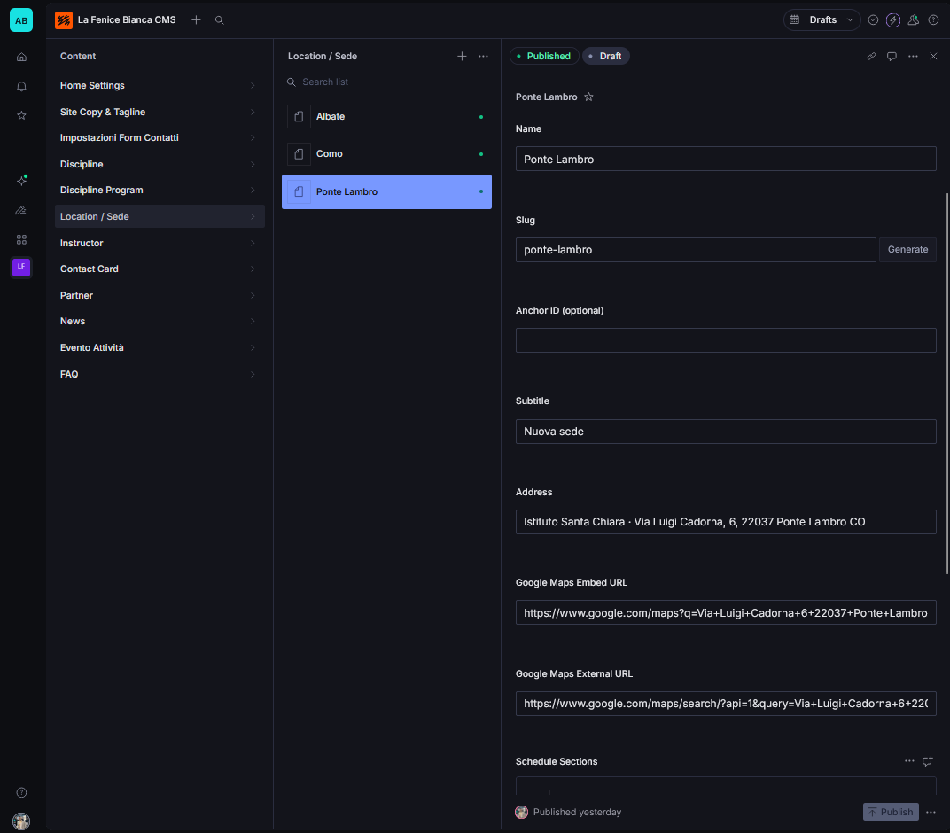

Come modificare gli orari di una sede
- Clicca Location / Sede nel menu
- Clicca sulla sede da modificare
- Scorri fino a Schedule Sections
- Apri la sezione di interesse (es. "Choy Li Fut")
- Modifica o aggiungi le voci di orario (ogni voce è una riga, es. "Lunedì 20:30 - 21:30")
- Clicca Publish

Contatti

A cosa serve
Gestisce le card con telefono ed email degli istruttori nella pagina Contatti.

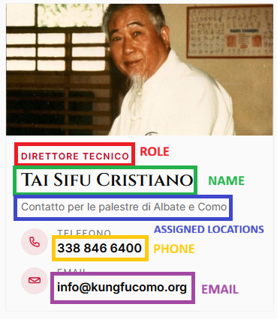
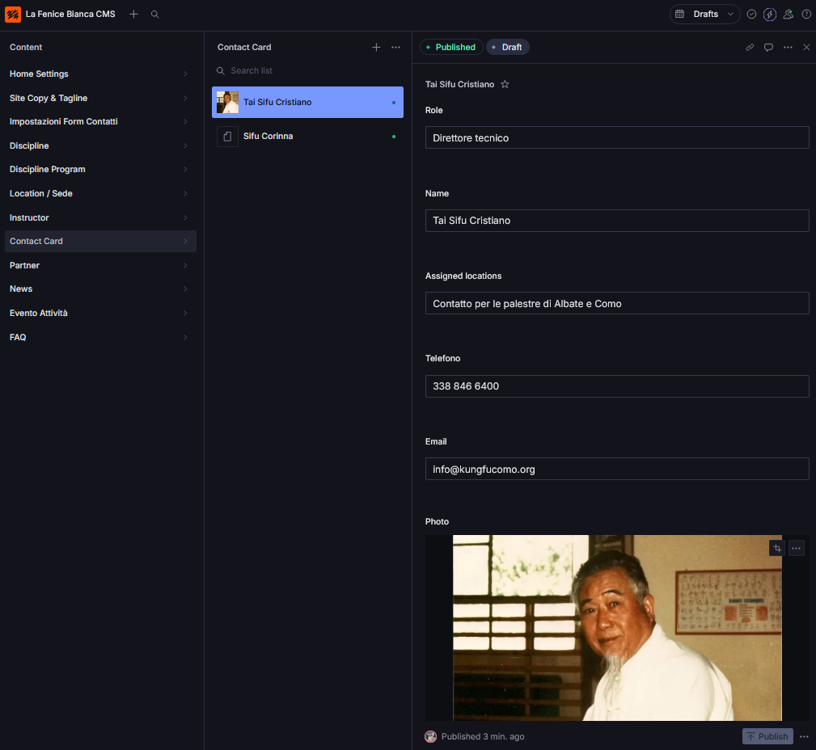

Campi principali
Campo in Studio | Dove appare
Role | Badge rosso sopra al nome
Name | Nome dell'istruttore
Assigned locations | Testo "Contatto per..."
Phone label | Numero di telefono
Email label | Indirizzo email
Photo | Foto nella card

SEZIONI AD AGGIORNAMENTO RARO

Contenuti da aggiornare raramente

Home Settings

A cosa serve
Controlla i testi del blocco Chi Siamo nella home page.

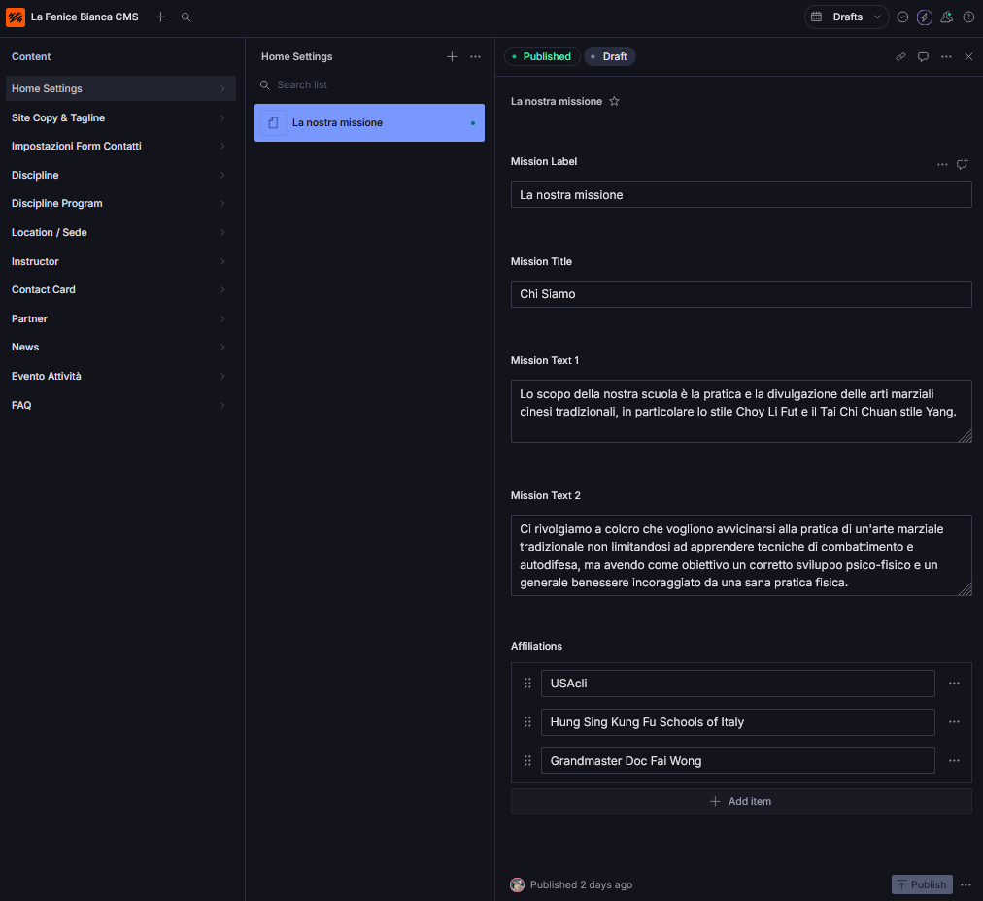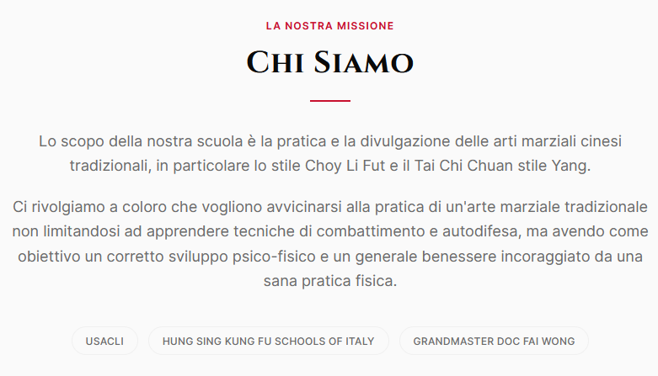

Site Copy & Tagline

A cosa serve
Controlla testi sparsi in tutto il sito: footer, pulsante CTA in rosso nella home, e il testo di apertura di ogni pagina (News, Sedi, Istruttori, ecc.).
💡 Esiste un solo documento di questo tipo. Non crearne altri.

Discipline

A cosa serve
Gestisce i contenuti delle pagine /discipline/choy-li-fut e /discipline/tai-chi-chuan: testi, features, immagine hero.

Discipline Program

A cosa serve
Gestisce il programma ufficiale Plum Blossom che appare in fondo alle pagine disciplina, con tutti i livelli, il curriculum e le stripe.

Partner

A cosa serve
Gestisce le card nella pagina Partner: nome, logo, descrizione, link al sito.

Promemoria operativo

Prima di pubblicare — lista controllo
- Ho compilato tutti i campi obbligatori (quelli con l'asterisco rosso)
- Ho generato lo Slug dal titolo
- Ho caricato almeno un'immagine dove richiesta
- Ho controllato che il testo sia corretto

Dopo aver pubblicato
- Clicca Publish in Studio
- Avvisa chi gestisce il sito che hai pubblicato nuovi contenuti
- Aspetta che il sito venga aggiornato (di solito entro pochi minuti dall'aggiornamento)
- Controlla il risultato sul sito dal browser

Domande frequenti su Studio

Ho cliccato Publish ma sul sito non vedo nulla di cambiato.
Il sito è "statico" — i contenuti vengono "fotografati" al momento dell'aggiornamento. Aspetta che chi gestisce il lato tecnico pubblichi l'aggiornamento.

Ho creato un documento per sbaglio, come lo elimino?
Apri il documento → in alto a destra trova il menu con i tre puntini ... → clicca Delete.

Ho modificato lo Slug dopo aver pubblicato — è un problema?
Sì. Lo Slug è l'indirizzo URL della pagina. Cambiarlo dopo la prima pubblicazione rompe eventuali link già condivisi. Evitalo.

Posso pubblicare senza foto?
Dipende dalla sezione. Per News e Attività è fortemente consigliato avere sempre un'immagine — senza, la card apparirà senza foto.

In che formato devo caricare le foto?
JPG o WebP. Dimensione minima consigliata: 1200 px di larghezza. Le foto vengono ritagliate automaticamente — usa il punto di ritaglio (hotspot) trascinando il mirino sull'area importante dell'immagine.

